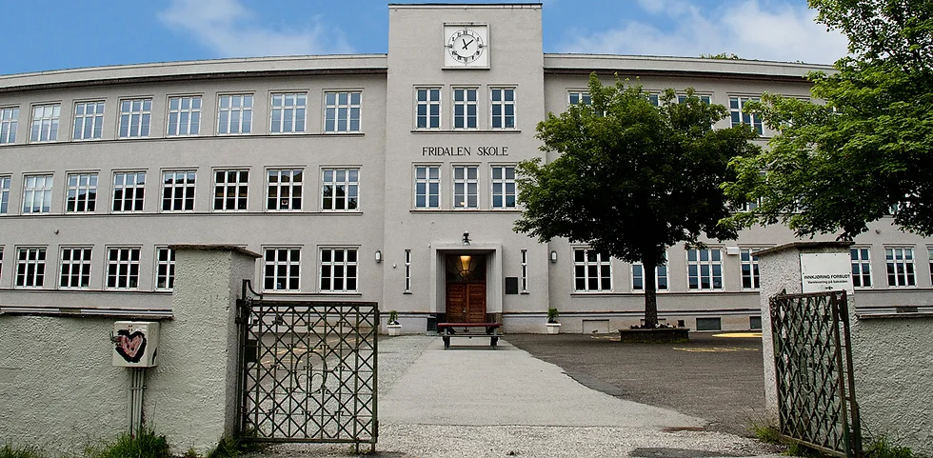

Innkalling til årsmøte i FAU ved Fridalen skole
for skoleåret 2023/24

Den 28.08.2024 kl. 19-20 er det årsmøte for
Foreldrerådets arbeidsutvalg (FAU) ved Fridalen skole

Sted: Fridalen skole, Filmsalen

Saksliste:

- Godkjenning av innkalling

- Godkjenning av referat frå møte 27. mai 2024.

- Oppmøte nye/gamle FAU-representantar

- Rektors hjørne- orienteringssaker

- Val av 2 repr. som skal godkjenne protokoll (referatet fra årsmøtet)

- Behandling av årsmeldinga for skuleåret 2023/24 (vedlegg til innkalling)

- Behandling av rekneskap for skuleåret 2023/24 (vedlegg til innkalling) v/kasserer

- Godkjenne budsjett for skuleåret 2024/25 (vedlegg til innkalling) v/ kasserer

- Valg av FAU-styre for skoleåret 2024/25
Valg av sekretær

- Valg av representanter til SU og SMU
Normalt er det leder og nestleder som stiller i disse møtene. Ifølge vedtektene skal representantene velges på årsmøtet. Alle FAU-representanter står fritt til å melde seg til valg.

- Informasjon om FAU-håndbok
FAU-håndboken vil bli sendt ut til alle FAU-representanter i etterkant av årsmøte med forhåpentligvis komplett oversikt over FAU-representanter.

- Godkjenning av møtedatoer for skoleåret 2024/2025
Forslag er siste onsdag i måneden, som før, med noen justeringer:
25.09.2024
30.10.2024
27.11.2024
29.01.2025,
19.02.2025, som følge av vinterferie påfølgende uke
26.03.2025
23.04.2025, som følge av offentlig fridag + planleggingsdag påfølgende uke
21.05.2025 (årsmøte), som følge av offentlig fridag + planleggingsdag påfølgende uke

- FAU-arbeidsgrupper og ressurspersoner
Gruppenes gamle og nye medlemmer får anledning til å sette seg sammen etter endt årsmøte.
- Forslag om å etablere Fridalens nye klær som egen FAU-arbeidsgruppe
- Hvis a) vedtas, skal gruppen få ansvar for å holde nettsider oppdatert?
- Tildele grupper til alle FAU-representanter + eventuelt andre som ønsker å delta i arbeidsgruppene
- Gruppene skal selv utpeke leder, som videreformildes til FAU-leder ved faufridalenskole@gmail.com

Gruppe | Antall
TV-aksjonen (basleder) | 1
Kurs | 4
Bygg og uteareal  +natteravn-kontakt | 3  +1
Skolemiljø  +SFO-kontakt | 3  +1
Fridalens nye klær | 4
17. maikommiteen | Alle representanter i 6. klasse
FAU-styret | 4
- Eventuelt -
E-postadresse til gruppen for bygg og uteareal. Gruppen kommer med forslag.

Vel møtt!

Hilsen
Yngvil Henanger Woxen
Leder FAU Fridalen skole
M +47 977 95 244

